MC5 «В БЕЛАРУСЬ К ЗУБРАМ, ЗАМКАМ И БЕЛАЗАМ»
(НА АВТОБУСЕ ИЗ МОСКВЫ)

МОСКВА — СМОЛЕНСК— МИНСК— ДУДУТКИ* — БРЕСТ — БЕЛОВЕЖСКАЯ ПУЩА —
«МИР-НЕСВИЖ» — ЖОДИНО — МОСКВА

5 дней / 4 ночи

Этот пятидневный тур включает в себя самые известные достопримечательности центральной и западной Беларуси.Туристы смогут увидеть столичный Минск, величественные замки в Мире и Несвиже, героическую Брестскую крепость, легендарную Беловежскую пущу, а также родину самых больших машин на планете – Жодино. Эти удивительные уголки Беларуси расскажут свои истории и помогут познакомиться с самыми разными гранями белорусской культуры. Желающим окунуться в традиционную белорусскую культуру будет интересна экскурсия в музей старинных белорусских ремесел и технологий «Дудутки».
Данный тур идеально подходит для первого знакомства с Беларусью

ПРОГРАММА ТУРА
1 ДЕНЬ: МОСКВА –СМОЛЕНСК – МИНСК
Отправление на автобусе из Москвы: в 8:00 встреча, отправление в 8:30 от музея «Бородинская панорама» (ст. м. Парк Победы).Туристов встречает гид-сопровождающий с табличкой «В Беларусь к зубрам, замкам и БелАЗам». Размещение в автобусе согласно забронированным местам, отправление в 8:30. Знакомство группы, вступительная информация от гида-сопровождающего. Переезд в Смоленск (~400 км), осмотр Смоленского кремля. Обед*.Переезд на автобусе по территории России. Символическое пересечение российско-белорусской границы – без виз, пограничного и паспортного контроля!Переезд в Минск (~330 км). Размещение в гостинице. Свободное время. Ночлег в гостинице.

2 ДЕНЬ: МИНСК–ДУДУТКИ*
Завтрак.Обзорная автобусная и пешеходная экскурсия по главным памятникам и достопримечательностям:Площадь Независимости, старый город, ратушная площадь, православный и католический соборы, хоккейная арена, проспекты, площади и обелиски белорусской столицы.Свободное время.Обед*.Для желающих за дополнительную плату тематическая поездка в музей старинных белорусских ремесел и технологий «Дудутки»*. Вас ожидает увлекательное путешествие с интереснейшим экскурсионным содержанием и аттракциями, включающими дегустации блюд и напитков. Вы сможете отведать свежий домашний хлеб с деревенским маслом и травяным чаем у пекаря и мельника, попробовать мёд у бортника, на броваре вас ожидает шляхетская водка и традиционная закуска, ну и, конечно же, знаменитое белорусское сало с капустой! Мастера по обработке дерева, гончар и кузнецы поделятся секретами своего мастерства и проведут настоящие мастер-классы. В конце все желающие смогут прокатиться в бричке.
- Для заезда 30.12.2018подготовка кпразднованию Нового года. Для желающих за дополнительную плату* праздничный ужинв кафе в центре города с развлекательной шоу-программой (живая музыка, танцы, игры, конкурсы, розыгрыш призов). Праздничный салют.
- Для заезда 4.01.2019для желающих за дополнительную плату«Белорусский национальныйужин»*. Мероприятие проходит на гостеприимной сельской усадьбе вдали от городского шума и суеты (~ 30 км от Минска). Здесь можно не только отдохнуть, но и познакомиться с народной культурой. Приятным дополнением станет знакомство с одним из древнейших среди традиционных белорусских промыслов – пчеловодством. Вы научитесь «разбираться» в меде, узнаете о разных его видах и обо всех полезных свойствах.Далее вас ожидает застолье с музыкально-развлекательной программой. Возвращение в Минск.Ночлег в гостинице.

3 ДЕНЬ: МИНСК – БРЕСТ – БЕЛОВЕЖСКАЯ ПУЩА– КЛЕПАЧИ
Завтрак. Переезд в Брест (~350 км).Осмотр на автобусе исторического центра Бреста с сопровождающим: Свято-Симеоновский собор, бульвар литературных фонарей, городская оранжерея в стиле неомодерн, памятник «Тысячялетие Бреста», братская церковь Святого Николая в память о русско-японской войне, ретроспективный Крестовоздвиженский костел. Посещение героической Брестской крепости: монумент «Жажда», основной комплекс, Холмские ворота. Переезд в Беловежскую Пущу – последний реликтовый лес Европы, национальный парк, в котором сочетаются богатый растительный мир и изумительные ландшафты. Именно здесь обитают могучие зубры. Обед*. Посещениемузея природы и вольеров с животными. Для желающихза дополнительную платупосещение Поместья Деда Мороза*. Поместье расположено в глубине Беловежской пущи на опушке, где живет белорусский Дед Мороз и Снегурочка, а также находится «Скарбница» – хранилище подарков Деда Мороза, мельница и волшебный колодец. Размещение в гостинице. Свободное время. Ночлег в гостинице.

4 ДЕНЬ: КЛЕПАЧИ – МИР – НЕСВИЖ
Завтрак. Экскурсионная поездка «Мир – Несвиж». Входные билеты в замки оплачиваются отдельно*.Этот день поразит величием и могуществом самого легендарного аристократического рода Речи Посполитой, приподнимет завесу тайны над древними секретами и мистическими происшествиями. Вас ожидает величественный средневековый Мирский замок, а в Несвиже – блистательный дворцовый комплекс XVI—XIX вв. – резиденция князей Радзивиллов. Переезд (~260 км.) в Мир. Вы сможете оценить мощь Мирского замка, прикоснуться к его древним стенам и почувствовать дух минувших эпох. Обед*. Переезд в Несвиж (~30 км.), где помимо восхитительного дворцово-паркового ансамбля вы также увидите Костел Божьего Тела – первый в Восточной Европе храм в стиле барокко, где находится усыпальница хозяев замка, вторая по величине в Европе после усыпальниц Габсбургов! Оба замка внесены в список всемирного культурного наследия ЮНЕСКО. Небывалый трагизм, страсть, мужество, самопожертвование и, конечно, захватывающая история вечной любви оживут перед вами в образе прекрасных архитектурных творений и увлекательных легенд! Размещение в гостинице в Несвиже. Свободное время.Ночлег в гостинице.

5 ДЕНЬ: НЕСВИЖ – ЖОДИНО – МОСКВА
Завтрак. Переезд в Жодино (~180 км).Экскурсионная поездка «БелАЗ: в мире гигантов».Хотите погрузиться в мир гигантской техники, увидеть машины, от звука двигателей которых содрогается земля в карьерах самых суровых и отдаленных точек планеты? А вы пробовали дотянуться до середины колеса самого большого в истории самосвала или подняться в кабину легендарного БелАЗа?Тогда предлагаем вам прикоснуться к легенде и заглянуть в будущее в рамках увлекательной экскурсии на завод карьерных самосвалов в Жодино! Во время увлекательной экскурсии по заводу вы сможете познакомиться с процессом создания уникальных карьерных самосвалов! Вы увидите своими глазами легендарную технику — карьерные самосвалы БелАЗ грузоподъемностью от 90 до 450 тонн, посетите музей промышленной славы завода, который раскроет самые сокровенные тайны БелАЗа.Обед*.Переезд в Москву (~660 км), прибытие вечером (ок. 23.00), ст. метро Парк Победы.
____________________
(*) Оплачивается и организовывается дополнительно. Допускаются изменения порядка мероприятий. Указанные расстояния являются приблизительными.

Базовая стоимость тура включает:
- Перемещение на туристическом автобусе согласно программе;
- Проживание(4 ночи) в отелях 2*/3*;
- 4завтрака;
- Осмотр Смоленского кремля;
- Обзорная экскурсия по Минску;
- Осмотр с сопровождающим Мира и внешний осмотр Мирского замка;
- Осмотр с сопровождающим Несвижа и внешний осмотр Несвижского замка;
- Осмотр Бреста с сопровождающим;
- Экскурсия по Брестской крепости;
- Посещение вольеров и музея природы в Беловежской пуще;
- Экскурсионная поездка «БелАЗ: в мире гигантов»;
- Экскурсионное сопровождение в автобусе;
- Фирменный сувенир;
- Карты Минска и Бреста, справочные материалы о стране.

*Маршрут осмотра и перечень объектов может быть изменен в связи с ситуацией на дорогах, погодными условиями и другими независящими от компании обстоятельствами

ВОЗМОЖНЫЕ ДОПОЛНИТЕЛЬНЫЕ СБОРНЫЕ МЕРОПРИЯТИЯ

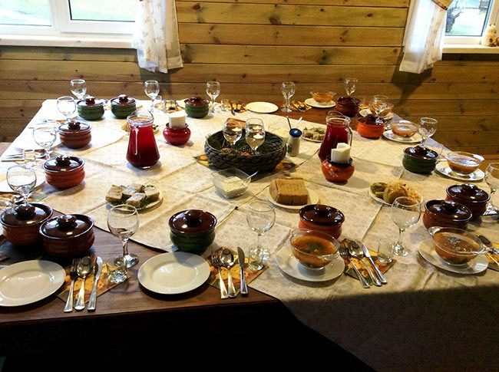 | БЕЛОРУССКИЙ НАЦИОНАЛЬНЫЙ УЖИН  «Белорусский вечер» проходит на гостеприимной сельской усадьбе вдали от городского шума и суеты. Здесь, в белорусской деревне, можно не только отдохнуть, но и познакомиться с народной культурой. Одним из самых приятных, вкусных и полезных способов понять душу белорусского народа, является знакомство с его национальной кухней.  На вечере по-белорусски, Вы отдохнете душой, насладитесь народной музыкой, разучите традиционные белорусские танцы, а также узнаете, какие застольные песни поют белорусы. Проводниками в мир народной культуры станут настоящие мастера фольклорного искусства.  Приятным дополнением станет знакомство с одним из древнейших среди традиционных белорусских промыслов – пчеловодством. Потомственный пчеловод, применив интерактивные методы, позволит Вам поближе познакомиться с жизнью пчел, поделится секретами пчеловодства, которые передавались из поколения в поколение, позволит побывать «внутри улья», представит различные продукты пчеловодства, а также тематические сувениры. Здесь, Вы научитесь «разбираться» в мёде, узнаете о разных его видах и обо всех полезных свойствах.  Продолжительность: ~5 ч.
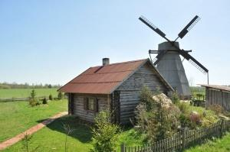 | ЭКСКУРСИОННАЯ ПОЕЗДКА «ПУТЕШЕСТВИЕ В ДУДУТКИ»  Музейный комплекс «Дудутки» –один из самых популярных и знаменитых музеев Беларуси. В «Дудутках» можно не только полезно провести время и отдохнуть, но и с головой окунуться в историю белорусского народа. Именно здесь вы увидите старинную шляхетскую усадьбу, уклад панского двора, познакомитесь с работой мастеров, которые воссоздают старинные технологии в действии. В музейном комплексе «Дудутки» вы увидите кузницу, гончарную мастерскую, мастерские деревообработки, соломоплетения, плетения лозы, ткачества, а также попробуете настоящие белорусские «прысмакі». Любители сувениров смогут приобрести изделия народных мастеров.  Продолжительность: ~ 5ч.
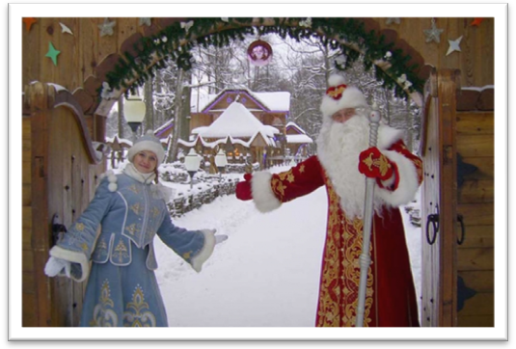 | ПОСЕЩЕНИЕ УСАДЬБЫ ДЕДА МОРОЗА  В необъятном Беловежском лесу живет белорусский Дед Мороз. Встреча с ним как для детей, так и для взрослых – настоящий праздник, радость, угощенье, сказки и подарки. Действо происходит в волшебной пуще: древние сосны и ели, филины и зубры, деревянные рыцари, горячие блины и ожившие сказочные персонажи! Дорога к усадьбе проходит через живописную часть леса, которая поможет Вам погрузиться в атмосферу сказки. При входе на территорию поместья посетителей встречают два деревянных рыцаря: Дуб-Дубович и Вяз-Вязович. Сразу за воротами гостей ожидают сказочные персонажи и резной домик самого знаменитого Дедушки и теремок его внучки – Снегурочки. Если отдать волшебной ветряной мельнице все плохие мысли, вековая ель исполнит Ваше самое заветное желание! Чуть дальше находится Скарбница, где хранятся самые ценные сокровища Деда Мороза – письма и рисунки детей, а также их подарки. Поэтому он очень дорожит этими посланиями.  Продолжительность: ~2 ч.

